Laboratoriya ishi №4
RL va RC-zanjirlarini o‘zgarmas chastotalarda tadqiq etish
Ishning maqsadi: har xil chastotalarda RL- va RC-zanjirlari kuchlanishlari qiymatlari, hamda garmonik tok va kuchlanish orasidagi fazalar siljishini eksperimental aniqlashni o‘rganish; fazometr ishlashini va ikki garmonik qiymatlar orasidagi fazalar farqini fazometr yordamida o‘lchash usuli bilan tanishish.
4.1. Qisqacha nazariy ma’lumot
Biror passiv element orqali quyidagi tok oqayotgan bo‘lsin
i = I_{m} Cos(ωt+ψ). (4.1)
Shu elementda kuchlanish va tokning garmonik tebranishi amplitudalari va boshlang‘ich fazalari orasidagi bog‘lanishni aniqlaymiz; bunda ularning musbat yo‘nalishlari mos, deb qabul qilamiz.
Rezistorda:
u_{R}= R·I = R·I_{m}cos(ωt+ψ) = U_{Rm}cos(ωt+ψ) (4.2)
Bundan ma’lum bo‘ladiki, rezistiv qarshilikda tok va kuchlanish amplitudalari orasidagi bog‘lanish U_{Rm}=R·I_{m} bo‘ladi. Bunda tebranishlar fazalari mos keladi, ya’ni rezistorda tok va kuchlanishlarning tebranishlari fazada bo‘ladi. Ularning vektor diagrammalari 4.1-rasmda keltirilgan.
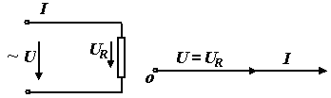
4.1-rasm. Rezistorli zanjir sxemasi va vektor diagrammasi.
Induktivlik g‘altagi mavjud bo‘lgan zanjirdan (4.1) garmonik toki oqib o‘tganda induktivlikdagi kuchlanish quyidagi qonuniyatda o‘zgaradi
(4.3)
Demak, tok va kuchlanish garmonik tebranishlari amplitudalari orasida quyidagi bog‘lanish mavjud bo‘lar ekan:
(4.4)
Aniqlangan (4.1) va (4.3) ifodalar tahlilidan ko‘rinadiki, induktivlikda tokning garmonik tebranishi kuchlanish tebranishidan faza bo‘yicha ϕ=π/2 burchakka kechikar (orqada qolar) ekan; yoki, shu ma’nodagi boshqacha ta’rif - kuchlanish garmonik tebranishlari fazasi bo‘yicha tok tebranishlaridan π/2 burchakka ildamlab (ilgarilab) ketar, yoki oldinda bo‘lar ekan.
Ketma-ket ulangan (4.2-rasm) rezistiv va induktiv qarshiliklari bo‘lgan elektr zanjirida (qisqalik uchun RL–zanjir) garmonik tebranishlar ham aktiv, ham induktiv tashkil etuvchilardan iborat bo‘ladi. Zanjirda qarshiliklarning qanday tashkil etuvchisi kattaroq yoki kichikroq ekanligiga qarab, tok kuchlanishga nisbatan 0 <ϕ<π/2 burchakka kechikadi. Tok I, rezistordagi kuchlanish U_{R}, induktivlikdagi kuchlanish U_{L} va keltirilgan kuchlanish oralaridagi faz siljishi ϕ = ψ_{U} – ψ_{I}quyidagi ifodalar yordamida hisoblanadi:
(4.5)
(4.6)
(4.7)
(4.8)
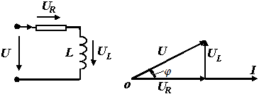
a) b)
4.2-rasm. a) kеtma-kеt RL – zanjiri sxеmasi; b) vеktor diagrammasi

Sig‘imga garmonik kuchlanish u = U_{m} Cos(ωt+ψ) ulansa, tok quyidagicha ifodalanadi:
(4.9)
demak, kuchlanish egri chizig‘i tok egri chizig‘idan π/2 burchakka kechikadi.
Sig‘imda garmonik tok va kuchlanish tebranishlari amplitudalari quyidagi ifoda yordamida aniqlanadi
I_{mC} = ωCU_{m} (4.10)
Parametrlari aralash sxemalarda – rezistiv qarshilik R va sig‘imC mavjud bo‘lganda (4.3-rasm), kuchlanish tebranishi tokning tebranishidan -π/2<ϕ< 0 burchakka kechikadi. RC–zanjirlarda tok va kuchlanish amplitudalari, hamda ular orasidagi fazalar farqi quyidagi ifodalar yordamida aniqlanadi:
(4.11)
(4.12)
(4.13)
(4.14)
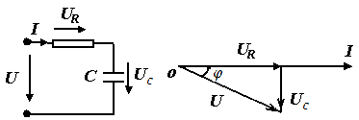
a) b)
4.3-rasm. a) Kеtma-kеt RC – zanjiri sxеmasi; b) vеktor diagrammasi.

Quyida RL- va RC-zanjirlar sxemalari reaktiv elementlarining kuchlanishlarita’sir etuvchi qiymatlarining chastotaga bog‘liqligi keltirilgan (4.4-rasm).
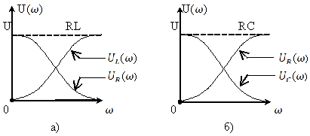
4.4-rasm

4.5-rasmda RL-zanjir 4.2,a-rasm sxemasi (1- egri chiziq) va RC–zanjir 4.3,a-rasm sxemasi (2 - egri chiziq) ta’minlash kuchlanishlari va toklari orasidagi fazalar siljishining chastotaga bog‘liqligi keltirilgan.
Ikkala sxema uchun aktiv R, reaktiv Q va to‘la S quvvatlar quyidagi ifodalar yordamida aniqlanadi:
P=R·I²=U·I·cosϕ, Vt; (4.15)
Q=X I²=U·I sinϕ, V·A; (4.16)
S=Z·I²=U·I, V·A; (4.17)

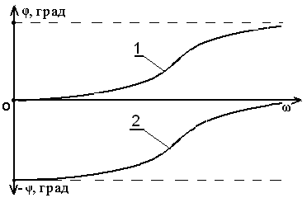
4.5-rasm

Shuni ta’kidlash zarurki, (4.16) ifodada RL – zanjir uchun reaktiv qarshilik X =X_{L}=ωL, RC – zanjir uchun X =– X_{C} = –1/ωC.

4.2. Dastlabki hisoblashlar
4.2.1. O‘rganilayotgan RL–zanjir (4.2,a-rasm) uchun U = 2V., R = 1kΩ. va L (L uchun qiymatlarni 4.1-jadvaldan oling) bo‘lganda (4.6) - (4.8) ifodalar yordamida chastotalar f=(0,2; 0,5; 1; 1,5; 2)f_{G} bo‘lganda U_{R}(f), U_{L}(f),ϕ(f) funktsiyalarni hisoblab, grafiklarini quring, bunda f_{G} =R/(2π⋅L). Hisoblashlar natijalarini 4.2-jadvalga kiriting.
O‘rganilayotgan RC–zanjir (4.3,a-rasm) uchun U = 2V, R = 1kΩ va C (C uchun qiymatlarni 4.1-jadvaldan oling) bo‘lganda (4.11) - (4.13) ifodalar yordamida chastotalar f= (0,2; 0,5; 1; 1,5; 2) f_{G} bo‘lganda U_{R}( f ), U_{C}( f ),ϕ( f ) funktsiyalarni hisoblab, grafiklarini quring, bunda f_{G} =1/(2π⋅R⋅C).Hisoblashlar natijalarini 4.2-jadvalga kiriting.
4.2.2. Chastota f_{G}bo‘lgandagi elementlarning tok va kuchlanishlar vektor diagrammalarini quring.
Elementlar parametrlarining qiymatlari
4.1-jadval
Stend raqami | L, mGn | S, nF | Stend raqami | L, mGn | S, nF
1 | L_{A}=25 | ---- | 7 | L_{D}=70 | ----
2 | ---- | C_{A}=5 | 8 | ---- | C = 30
3 | L_{B}=35 | ---- | 9 | L_{E}=85 | ----
4 |  | C_{B}=10 | 10 | ---- | C_{D}=50
5 | L_{C}=50 | ---- | 11 | L = 95
6 | ---- | C_{C}=20 | 12 |  | C_{E}=100

4.3. Ishni bajarish
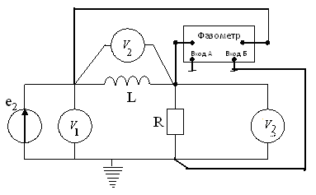
4.6-rasmda keltirilgan sxemani stendda yig‘ing.
1
2
8
7

4.6- rasm. Tekshirilayotgan RL–zanjir sxemasi
Tajriba sxemasi yig‘ilayotganda manba Ye₂ sifatida chastotalar generatorining «G₂» chiqish klemmasi kuchlanishi ishlatiladi. Kuchlanish regulyatori yordamida generator blokining «U_{chiq}» chiqishida U=2V. kuchlanishni o‘rnating. Kirish uchlanishining nazorati V₁ voltmetri yordamida bajarilsin va uning qiymatini barcha chastotalarda o‘zgarmas saqlansin. Qarshilikdagi U_{R} kuchlanishni V₂ voltmetr bilan, kirish kuchlanishi va toki orasidagi faza siljishi ϕni fazometr bilan 4.1-xolatdagi chastotalar uchun o‘lchansin. Induktivlikdagi kuchlanish quyidagi ifoda yordamida aniqlanadi
$U_{L}$=$\sqrt{U^{2}-U_{R}^{2}}$

O‘lchovlar natijalarini 4.2-jadvalga kiritilsin.
Tarkibida RC bo‘lgan zanjirni tekshirish uchun, 4.6-rasmda keltirilgan induktivlik o‘rniga sig‘imo‘rnatiladi va RL–zanjir o‘rganilganidek u_{R} va ϕo‘lchanadi. Sig‘imdagi kuchlanish quyidagi ifoda yordamida aniqlanadi
$U_{C}$=$\sqrt{U^{2}-U_{R}^{2}}$

O‘lchovlar natijalari 4.2-jadvalga kiritiladi.
Hisoblashlar va o‘lchovlar natijalari
4.2-jadval
 | f | 0,2⋅f_{G} | 0,5⋅ f_{G} | f_{G} | 1,5⋅ f_{G} | 2⋅ f_{G}
 | f, kHz | 6,4 | 16 | 32 | 48 | 64
hisoblangan | U_{R}, V. | 2
hisoblangan | ϕ, grad
hisoblangan | U_{L}yokiU_{C}, V.
o‘lchangan | U_{R}, V.
o‘lchangan | ϕ, grad
o‘lchangan | U_{L}yokiU_{C}, V.

4.4. Hisobot tarkibi
Hisobotda quyidagilar mavjud bo‘lishi shart:
4.1. Ishning nomi, maqsadi.
4.2. O‘lchovlar sxemalari.
4.3. Hisoblashlar ifodalari.
4.4. Dastlabki hisoblashlar va o‘lchovlar natijalari keltirilgan jadval.
4.5. Chastotaviy tavsiflar u_{R}(f), u_{L}(f) yoki u_{C} (f), ϕ(f).
4.6. Chastota f =f_{G} bo‘lgandagi kirish kuchlanishi va toki oniy qiymatlarining grafigi.
4.7. Chastotaf =f_{G}bo‘lgandagi zanjir elementlarining kuchlanish va toklari vektor diagrammalari.

4.5. Nazorat savollari
4.5.1. Qanday tok va kuchlanishlar garmonik qiymatlar deyiladi?
4.5.2. Qanday parametrlar bilan ular xarakterlanadiq
4.5.3. Davriy tebranishning ta’sir etuvchi qiymati deb nimaga aytiladi va u qanday aniqlanadi?
4.5.4. Rezistiv qarshilik, induktivlik va sig‘imdagi tok va kuchlanishlar amplitudalari (oniy qiymatlari) qanday ifodalar bilan bog‘langan?
4.5.5.Fazalar sijish burchagi deb nimaga aytiladi?
4.5.6.Rezistiv qarshilik, induktivlik va sig‘imdagi tok va kuchlanishlar fazasi bo‘yicha qanday siljigan?
4.5.7.RL- va RC-zanjirlar uchun aktiv, reaktiv va to‘la quvvatlar qanday aniqlanadi?
4.5.8.Aktiv, reaktiv va to‘la quvvatlar qanday aniqlanadi?
4.5.9.Vektor diagrammasi deb nimaga aytiladi?
4.5.10.Ketma-ket ulangan RLC zanjir uchun quyidagi qolatlar uchun vektor diagrammasini quring: a) X_{L}< X_{C} b) X_{L}> X_{C}.
4.5.11. Kirish kuchlanishi chastotasi o‘zgarganda 3.2,a- va 3.3,a-rasmlar elementlaridagi kuchlanishlar qanday o‘zgaradi?
4.5.12. Kuchlanish U o‘zgarmas va chastota fo‘zgarganda 3.2,a- va 3.3,a- rasmlardagi ajralayotgan aktiv quvvat qanday o‘zgaradi?

